

Rapport amiante avant travaux

N° AB 122421–METROPOLE HABITAT –
105, rue SSauveur - Appartement n°1

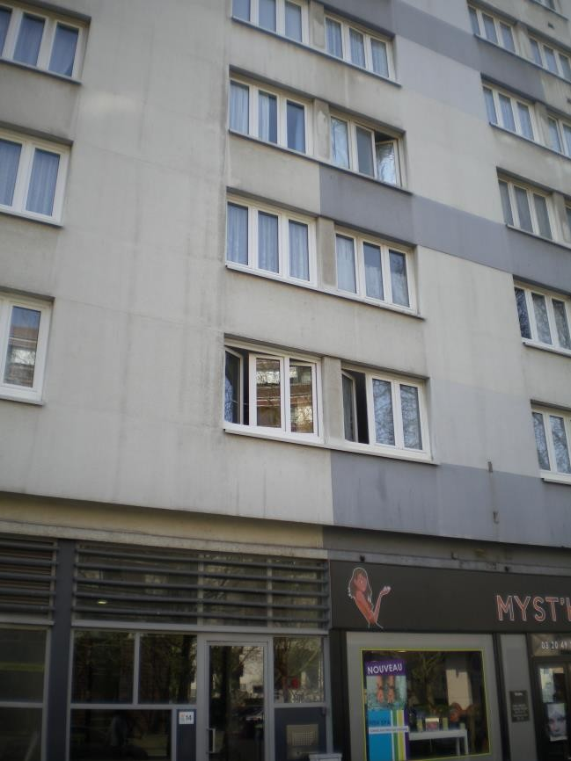



N° AB 122421–METROPOLE HABITAT –
105, rue SSauveur - Appartement n°1
en un exemplaire original le 02 avril 2014
Réalisé dans le cadre de travaux

Le présent rapport établit un diagnostic sur les risques inhérents à la présence d’amiante en application :

Textes réglementaires | - Décret 2012-639 du 4 mai 2012 relatif aux risques d’exposition à l’amiante  - Décret 2011-629 du 3 juin 2011 relatif à la protection de la population contre les risques sanitaires liés à une exposition à l’amiante dans les immeubles bâtis  - Article R.1334.19, R.1334.22, R.1334.27 du code de la Santé Publique  - Annexe 13.9 du Code de la Santé Publique  - Décret n°2002-839 du 3 mai 2002 modifiant le décret n°96-97 du 7 février 1996  - Décret n° 96-97 du 7 février 1996 relatif à la protection de la population contre les risques sanitaires liés à une exposition à l'amiante dans les immeubles bâtis: articles 10-4 et 10-6  - Arrêté du 21 novembre 2006 définissant les critères de certification des compétences des personnes physiques opérateurs de repérage et de diagnostic amiante dans les immeubles bâtis et les critères d’accréditation des organismes de certification
Norme(s) utilisée(s) | - Norme NF X 46-020 de décembre 2008 : « Repérage des matériaux et produits contenant de l’amiante dans les immeubles bâtis » et son guide d’application GA X 46-034

OBJET DE LA MISSION

Date de rédaction : | 16 avril 2010
Nom du propriétaire :
Adresse du bien immobilier | 105, rue SSauveur - Appartement n°1 59000 LILLE
Zone de diagnostic : | Parties privatives d'immeuble
Année de construction | Non renseignée
Nature et usage du bâtiment : | BATI - Habitation
Description du bâtiment : | Appartement – T4
Nature des travaux : | Remplacement du revêtement de sol en séjour
Documents fournis : | Néant
Rédacteur : | Monsieur X
Observations : | Accompagnateur : en présence du locataire

SYNTHESE DES RESULTATS DU REPERAGE :

Composants de la construction | Partie du composant vérifié ou sondé | Localisation | Photos n° | Prélèvements Echantillons n° | Analyses n° | Présence d’amiante | Etat de conservation (2) | Mesures d’ordre général préconisées
Planchers | Revêtement de sol Dalles de sol | --114-Chambre 1, cuisine | 6376 | NON  Ne concerne pas les travaux | - | a
Planchers | Revêtement de sol Revêtement de sol en lès marron | --114-Entrée, salle de bains | 6377 | NON  Ne concerne pas les travaux | - | a
Planchers | Revêtement de sol Revêtement de sol en lès marron | --114-Cellier | 6378 | NON  Ne concerne pas les travaux | - | a
Planchers | Revêtement de sol Revêtement de sol en lès marron | --114-Chambre 2 | 6380 | OUI P-2 | - IT0714- 23121 | N
Planchers | Revêtement de sol Dalles de sol | --114-Séjour | 6379 | OUI P-1 | IT004- 23120 | A | EP | Evaluation périodique
Planchers | Revêtement de sol Colle noire | --114-Séjour | - | OUI P-1 BIS | IT0714- 23121 | A | EP | Evaluation périodique
LEGENDE :
A : contient de l’amiante
a : matériau ou produit susceptible de contenir de l’amiante N : ne contient pas d’amiante

Annexe : Grilles d’évaluations
CRITÈRES D’ÉVALUATION DE L’ÉTAT DE CONSERVATION DES MATÉRIAUX ET PRODUITS
CONTENANT DE L’AMIANTE ET DU RISQUE DE DÉGRADATION LIÉS À LEUR ENVIRONNEMENT
Date de l'évaluation : 02/04/2014

